Diseño de aplicación

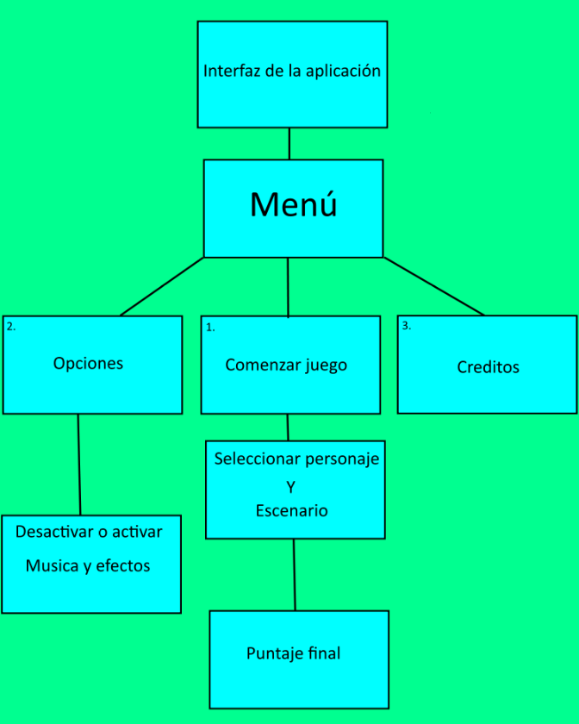

Menú

En el menú tendremos 3 botones los cuales son:

1. Empezar juego.
2. Opciones.
3. Créditos.

1.- Este botón sirve para ingresar a la selección de personaje y escenario.

2.- Este botón sirve para ir a la selección de activar y desactivar el sonido o música.

3.- Donde se muestra el nombre de los desarrolladores que colaboraron en esta aplicación.

El cuadro azul representa al futuro logo de la aplicación.

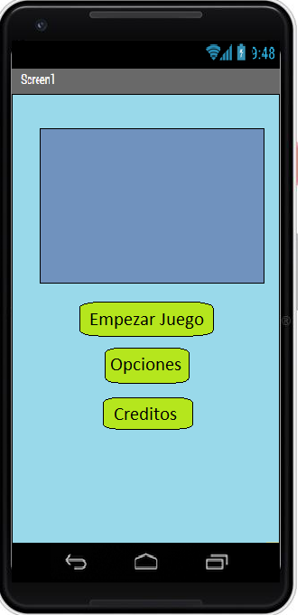

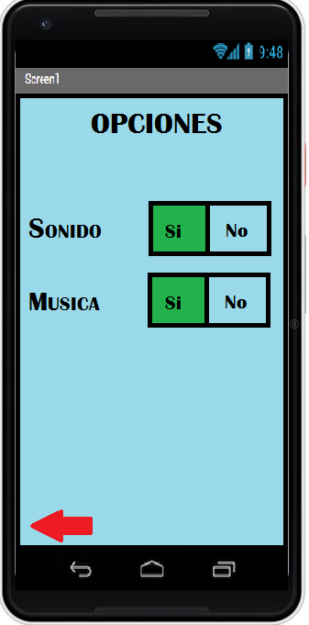 OPCIONES

En esta pantalla se tendrán 2 interruptores y un botón, los interruptores son:

1.- Sonido: Donde “Si” significa que el sonido está activado y el “No“ donde esta desactivado.

2.- Música: Donde “Si” significa que la música está activado y el “No“ donde esta desactivado.

El botón en forma de flecha color rojo sirve para regresar al menú principal.

Selección de personaje y escenario

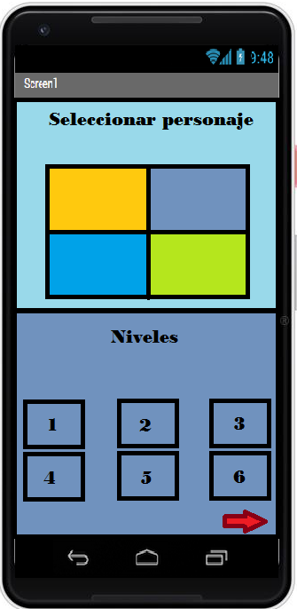

En esta pantalla dividida en la parte superior sirve para elegir un personaje, cada color representa un futuro personaje.

En la parte inferior se elegirá un nivel, dependiendo si el jugador desbloqueo ciertos niveles.

Las dos flechas en la parte inferior de la pantalla sirven:

La de la izquierda sirve para regresar.

La de la derecha sirve para ingresar a la partida o al nivel seleccionado.



Créditos

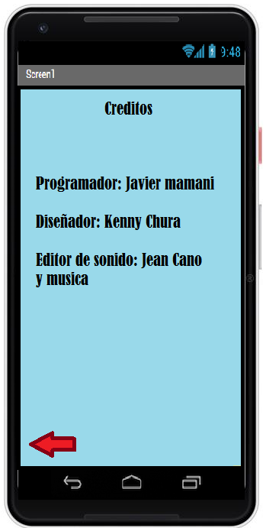

En esta pantalla se muestra los desarrolladores que colaboraron en esta aplicación y sus roles:

-Programador.

-Diseñador.

-Editor de sonido y música.

El botón de forma de flecha sirve para regresar al menú principal.